DELFILatvijāReklāmraksti

Mājokļa drošība – ABLOY ® (Somija) skatījums

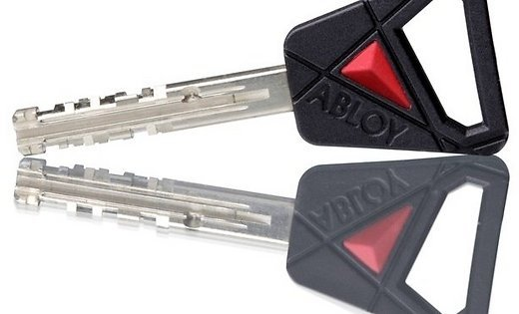
Foto: Publicitātes attēli
Katru dienu, aizverot durvis, mēs ceram atgriezties zagļu neskartās mājās, bet vai tiešām esam visu izdarījuši? Šobrīd internetā katrs var atrast simtiem durvju atvēršanas video un dažkārt garnadžiem vajadzīgas tikai sekundes iekļūšanai mājoklī. Iemesls – ļoti primitīva un trausla slēdzene.
Somija ir viena no drošākajām pasaules valstīm, un iespējams, ka iemesls ir pašu ražotās ABLOY ® slēdzenes. ABLOY ® Oy rūpnīca atrodas Joensuu pilsētā, Karēlijā, savukārt tās produkcija tiek pārdota ~80 pasaules valstīs. Rūpnīcas vēsture sākas ar izgudrojumu - disku konstrukcijas cilindru, patentētu 1907.gadā. Šogad svinam 20 gadu jubileju kopš ABLOY ® ir pieejams Latvijā - šajā laikā daudzas ēkas, sākot ar privātmājām, beidzot ar Valsts Policiju un Latvijas Nacionālo bibliotēku, ir mūsu klienti.
Lai sevi nodrošinātu, jāpievērš uzmanība sekojošām īpašībām:
- Atmūķēšanas (atvēršanas bez salaušanas) izturība. ABLOY ® atslēgas cilindrs ir veidots no 11 diskiem, kurus jāpagriež vienlaicīgi. To izdarīt ar mūķīzeri ir praktiski neiespējami. (Skat.video).
- Uzlaušanas izturība. Ja slēdzene ir sertificēta, tad tai ir jāiztur spiešanas, laušanas un urbšanas testi. Katram testam atbilst noteiktas prasības - tas ir uzlaušanas laiks un nepieciešamais spēks. ABLOY ® slēdzeņu korpusi atbilst standarta EN1303:2005 prasībām un radīs nopietnas problēmas garnadžiem.
- Atslēgas aizsardzība. Atslēgu kopijas izgatavot tikai rūpnīcas pilnvarotie dīleri un tikai uzrādot atslēgas pasi. Tas garantē, ka Jūs droši varat uzticēt savas mājas atslēgu bērnu auklei vai santehniķim, un saņemot atpakaļ būsiet droši, ka nav izgatavots dublikāts. Īpaši svarīga atslēgu drošība ir uzņēmumiem, kuriem gadās nepatikšanas ar negodīgiem darbiniekiem.
- Master key sistēma. Jau sen ir pagājis laiks, kad katrām durvīm ir sava atslēga un kabatās milzu saišķi. Tagad katram lietotājam kabatā ir viena atslēga, kura atslēdz visas nepieciešamās durvis. Sistēmas kodēšanu veic mūsu dīleri tepat uz vietas, tāpēc sistēmu var izgatavot pat dienas laikā.
- Īpaši izturīgas piekaramās slēdzenes. Piekaramās slēdzenes ir īpašas - sals, nokrišņi, pat sālsūdens nav šķērslis uzticamam darbam. Uzlaušanas izturība ļauj domāt, ka iespējams, ABLOY ® ražo drošākās piekaramās slēdzenes pasaulē.
Vairāk informācijas: www.abloy.lv, www.abloy.com

